協働の地域づくり講演会

元気を生み出す

コミュニケーション術

コミュニティ再生事業

**オンライン**

**【日 時】令和４年３月２３日（水）１４：００～１５：３０**

**【定 員】先着２０名**

**【方 法】オンライン開催（Zoom）**

（各自ご自宅・事務所等からご参加ください）

　　　　　　　　・初めてZoomをご利用される場合には、アプリの事前インストールが必要になります

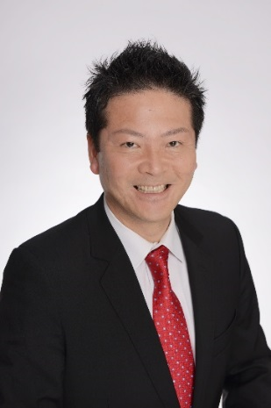

**講師：夏川 立也　氏**

（コミュニケーション・プロデューサー／パワーコミュニケーション主宰）

大学在学中に落語家の桂三枝（現：桂文枝）師に師事し、卒業後、吉本興業の芸能人として、芸能活動をスタートする。ビジネス・社会貢献・芸能界、これらの経験から、楽しい空気の周りに人が集まり、その集団はポジティブであることに着目。周囲を楽しい気分にすることの重要性に、心理学的アプローチ、脳内プロセスの構築を加え、パワー・コミュニケーションを開発。目標達成に向けて、リーダーシップや人間環境を作り上げることを可能にしたこの講演や研修会等を、自らが講師として全国各地で開催中。

**申込期限**

**3/18**（金）

**【お申し込み・問合せ先】**

　　参加希望の方は、裏面の参加申込書の内容を「FAX」または「メール」、「QRコード」で

下記までお申し込みください（氏名・電話番号・メールアドレスは必ず記載ください）。

（公財）北海道地域活動振興協会　〒060-0003札幌市中央区北３条西７丁目 道庁別館西棟３階

TEL：０１１－２６１－０８０３　　　FAX：０１１－２６１－０８３７

メール　fureai@fureaizaidan.or.jp

**〔主催〕公益財団法人北海道地域活動振興協会**

**協働の地域づくり講演会**

**「元気を生み出すコミュニケーション術」**

**（オンライン開催）**

**参加申込書**

**FAX送信先：011-261-0837**

**E-mail送信先：fureai@fureaizaidan.or.jp**

|  |  |  |  |
| --- | --- | --- | --- |
| 氏　　名 |  | お住まいの  市町村名 |  |
| 所　　属 |  | 電話番号 |  |
| メール  アドレス |  | | |

|  |  |  |  |
| --- | --- | --- | --- |
| 氏　　名 |  | お住まいの  市町村名 |  |
| 所　　属 |  | 電話番号 |  |
| メール  アドレス |  | | |

※ ご記入いただいた個人情報は、本講演会の開催及び関連するご案内のみに使用し、それ以外の目的では使用いたしません。

* 参加用URLは、開催前日までに、参加申込書にご記載のアドレスへ送付します。

申 込 先

（公財）北海道地域活動振興協会 （http://www.fureaizaidan.or.jp）

〒060-0003　札幌市中央区北３条西７丁目　道庁別館西棟３階



電　話：０１１－２６１－０８０３

ＦＡＸ：０１１－２６１－０８３７

Ｅ-mail：fureai@fureaizaidan.or.jp

　　　　●右のQRコードからも申し込みが可能です。

　　　　　（QRコードは、（株）デンソーウェーブの商標登録です）